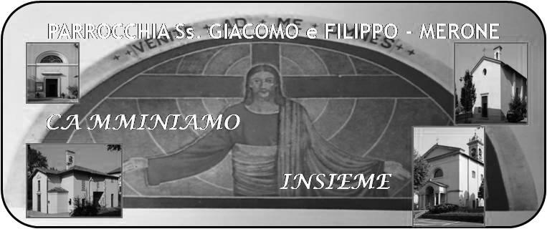
CALENDARIO LITURGICO SETTIMANALE

Dal 23 al 30 Settembre 2018
SAB. 22  b. Luigi Monti | 16.00  17.00  18.00 | S. Confessioni  a S. Francesco : Mauri Giacomo e Piera  Vittorio Corti
DOM. 23  Quarta domenica dopo il martirio di s. Giovanni Battista | 7.30  8.30  10.30  18.00 | a S. Caterina  in Parrocchia  PRO POPULO  Fusi, Zardoni, Isella Primo, Luigia, Attilio, Giuseppina
LUN. 24  s. Tecla | 8.00  18.00 | a S. Caterina:  Di Caterina Pinuccia
MAR.25  s. Anatalo e ss. Vescovi milanesi | 18.00 | Pietro e Antonia
MER. 26  s. Cosma e Damiano | 18.00 | a S. Francesco
GIO. 27  s. Vincenzo de Paoli | 16.00  18.00 | Alla residenza Anziani:  a s. Caterina: Fiorentino Enrichetta, Bambina, Federico
VEN.28  s. Lugi Monza | 18.00 | Malinverno Giovanni, Montrasio Franco, Gautiero Vitale
SAB. 29  ss. Michele, Gabriele, Raffaele arcangeli | 16.00  17.00  18.00 | S. Confessioni  a S. Francesco
DOM. 30  Quinta domenica dopo il martirio di s. Giovanni Battista | 7.30  8.30  10.30  18.00 | Ripamonti Luigi e Clementina  a S. Caterina  PRO POPULO  Fiorella Michele, Valentini Carmela
CONTATTI:
Don Marco :031650103 - 3334997133
Don Piero : 031696734 – 3392643705
Oratorio : 031650145
E. Mail: segreteriaparrocchiale@alice.it
via A. Appiani 24, 22046 Merone
Sito: www.parrocchiadimerone.it

23 Settembre 2018 Anno VI, n° 275

IV DOMENICA DOPO IL MARTIRIO DI SAN GIOVANNI IL PRECURSORE

1Re 19,4-8; Alzati, mangia!

Sal 33; Il tuo pane, Signore, sostiene i poveri in cammino.

1Cor 11,23-26; Questo è il mio corpo, che è per voi

Gv 6,41-51; Non mormorate tra voi!

Camminiamo sulla strada…
In questo fine settimana la nostra parrocchia sarà caratterizzata dalla “ camminata della caritas”. Ma perché una camminata? E perchè per la caritas? Io credo che il cammino sia il modo migliore per vedere anche in modo pratico una comunità in movimento. In movimento per testimoniare qualche cosa. E forse una camminata per la caritas oltre ad essere un modo per sostenere progetti di carità che la nostra parrocchia porta avanti è anche un modo per rendere visibile una presenza cristiana sul territorio attenta ai bisogni dei meno fortunati. Non solo, può essere questa l’occasione per ricordarci che una comunità che non sa vivere la carità non è una comunità che vive alla luce del Vangelo. La carità è una cosa seria e che va vissuta con serietà. Non è un modo per mettere a tacere il rimorso della coscienza ma, piuttosto, una presa di consapevolezza che farsi carico del bene di tutti è un modo vero di vivere il Vangelo. Buona camminata dunque, per tutti. Perché tutti possiamo camminare sulla via del Vangelo vivendo con consapevolezze e responsabilità la nostra vita nella carità. Don Marco

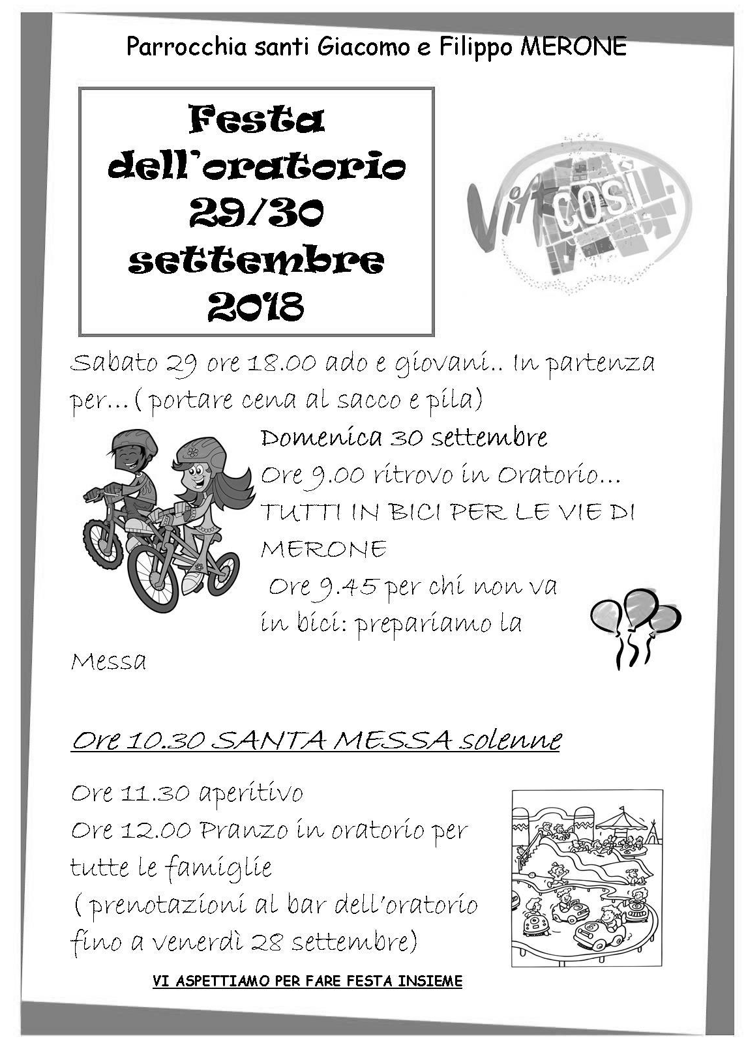
VITA DI COMUNITÀ
- Cominciamo a prepararci alla festa dell’oratorio che si terrà sabato 29 e domenica 30 settembre
- Da martedì 25 settembre ricomincia catechismo
Martedì ore 16.00 I, II, III media
Giovedì ore 14.30 IV e V elementare
Giovedì ore 16.00 III elementare
- Martedì 25 ore 21 presso i padri barnabiti corso biblico
- Mercoledì 26 ore 14.00 incontro terza età in oratorio
- Ci prepariamo a vivere la festa di san Francesco e della Madonna del Rosario nei giorni 6/7 ottobre e 12/14 ottobre
- Con venerdì 5 ottobre ricominciamo un momento mensile di adorazione eucaristica guidata, dalle ore 17 alle ore 18. A seguire santa Messa
